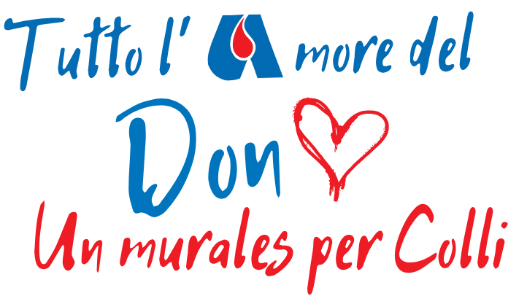
Progetto di arte murale finalizzato alla promozione
della donazione di sangue come gesto universale

Scheda progetto

Titolo dell’idea
…………………………………………………………………………………………………………………………………………………………………….

Autore/i
…………………………………………………………………………………………………………………………………………………………………….
…………………………………………………………………………………………………………………………………………………………………….

Descrizione dell’idea (max 10 righe)
…………………………………………………………………………………………………………………………………………………………………….
…………………………………………………………………………………………………………………………………………………………………….
…………………………………………………………………………………………………………………………………………………………………….
…………………………………………………………………………………………………………………………………………………………………….
…………………………………………………………………………………………………………………………………………………………………….
…………………………………………………………………………………………………………………………………………………………………….
…………………………………………………………………………………………………………………………………………………………………….
…………………………………………………………………………………………………………………………………………………………………….
…………………………………………………………………………………………………………………………………………………………………….
…………………………………………………………………………………………………………………………………………………………………….

Evidenziare il messaggio che l’idea intende veicolare e la coerenza con la tematica del concorso, secondo il fac-simile allegato al presente bando (max 5 righe)
…………………………………………………………………………………………………………………………………………………………………….
…………………………………………………………………………………………………………………………………………………………………….
…………………………………………………………………………………………………………………………………………………………………….
…………………………………………………………………………………………………………………………………………………………………….
…………………………………………………………………………………………………………………………………………………………………….

